МІНІСТЕРСТВО ОСВІТИ І НАУКИ УКРАЇНИ

Національний аерокосмічний університет ім. М. Є. Жуковського «Харківський авіаційний інститут»

Факультет «Радіоелектроніки, комп’ютерних систем та інфокомунікацій» Кафедра «Аерокосмічних радіоелектронних систем»

**Лабораторна робота №1**

з дисципліни «Інформаційно-комунікаційні мережі »

на тему: «Основи роботи з Gita»

Виконав: студент 4 курсу групи № 536-ст напряму підготовки (спеціальності) 172 «Телекомунікації та радіотехніка» Лазурко В.Є.

Прийняв: ас. каф. 501

Перетятько М. С.

Національна шкала:

Кількість балів:

Оцінка: ECTS

Харків 2021

**Ціль роботи:** Навчитися створювати репозиторії на GitHub, працювати з ssh ключами, оформити профіль.

ХІД РОБОТИ

1)Створили обліковий запис GitHub

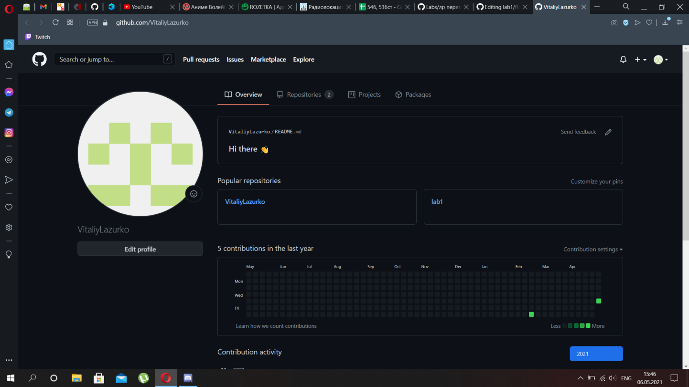

Рисунок 1 – Обліковий запис

2) Встановили CHOCOLATEY:

запустили powershell від імені адміністратора

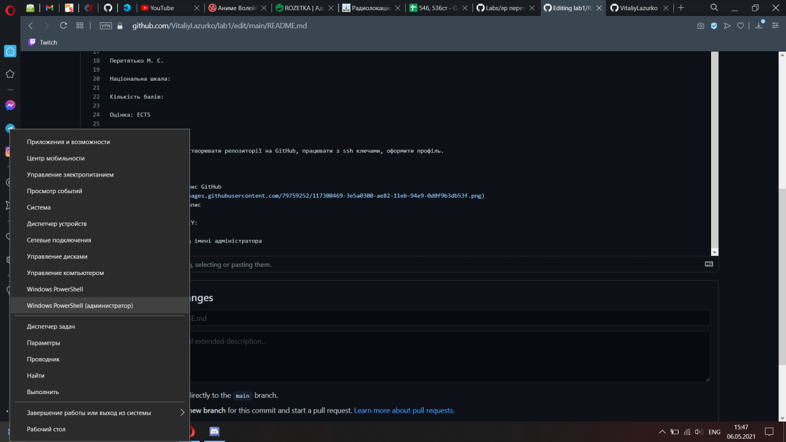

Рисунок 2 – Запуск powershell

виконали команду:

Set-ExecutionPolicy Bypass -Scope Process -Force; [System.Net.ServicePointManager]::SecurityProtocol = [System.Net.ServicePointManager]::SecurityProtocol -bor 3072; iex ((New-Object System.Net.WebClient).DownloadString('https://chocolatey.org/install.ps1'))

3)Встановили git на ваш комп'ютер за допомогою Chocolatey:

choco install git -y

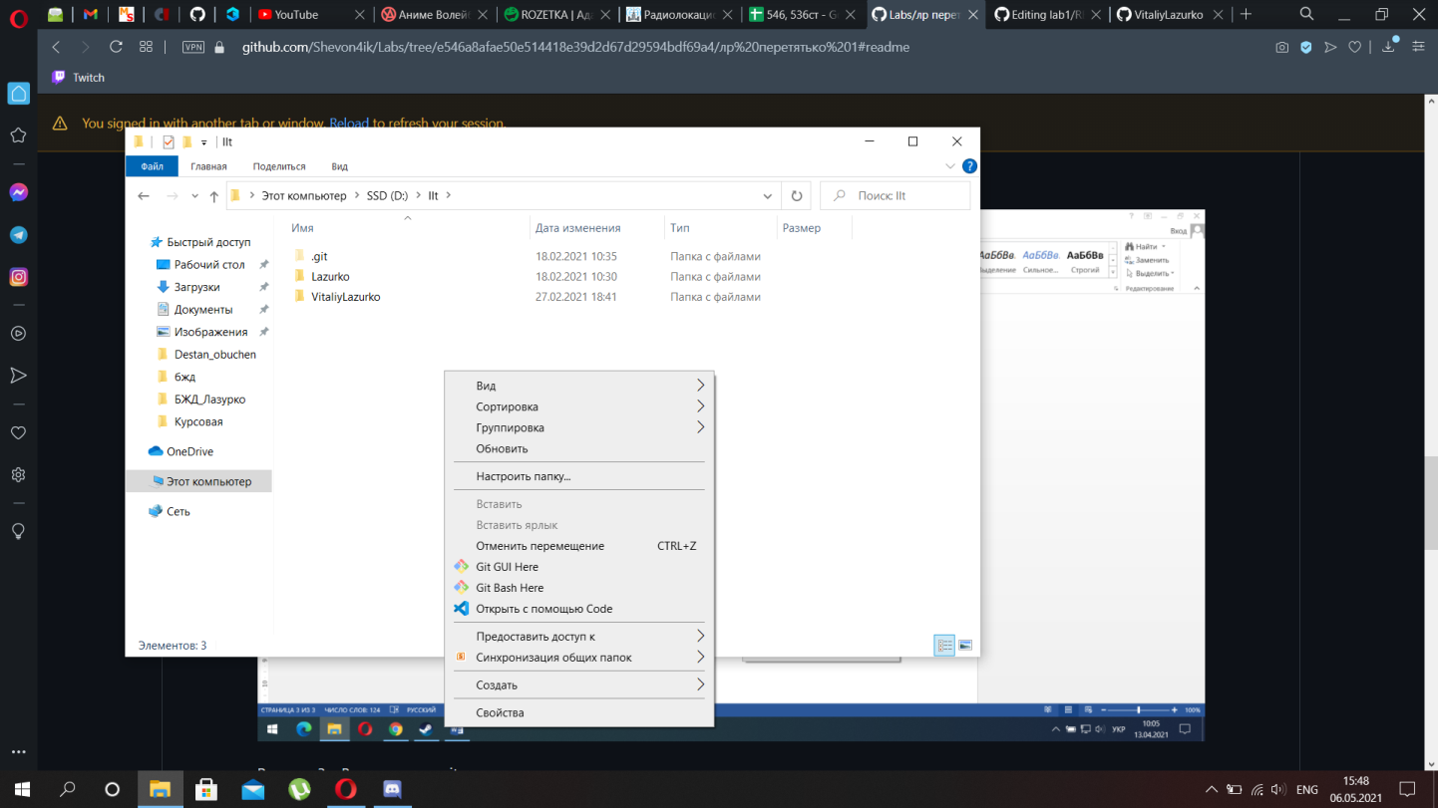

Рисунок 3 – Встановлення git

4)Налаштували свій git:

git config --global user.name "Shevon4ik"

git config --global user.email Shevon4ik@gmail.com

5)Згенерували новий SSH ключ:

ssh-keygen -t ed25519 -C "Shevon4ik@gmail.com"

6)Додайте ключ до облікового запису Github:

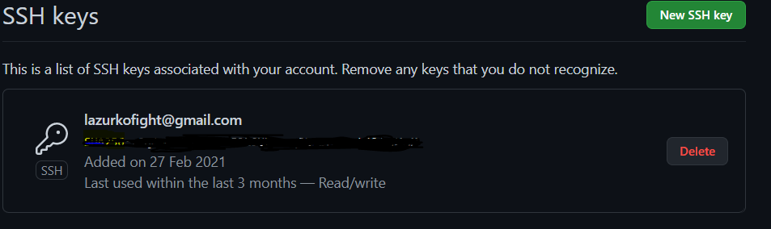

Рисунок 4 – Додання ключа до Github

7) Створили новий репозиторій і написали про себе

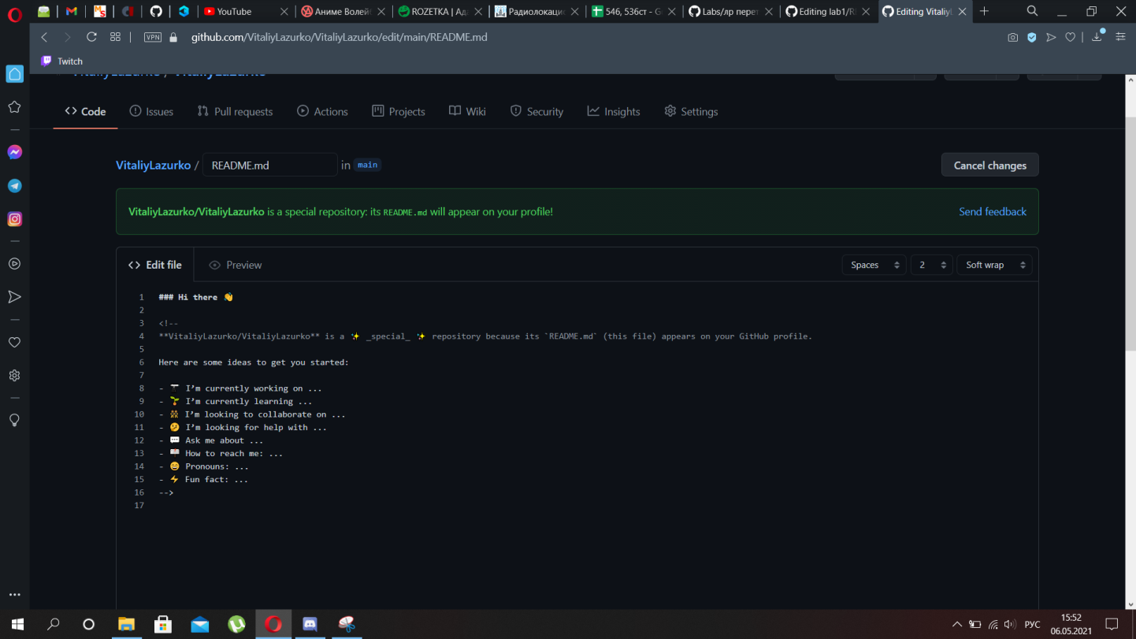

Рисунок 5 – Редагування файлу README.md

8) Завантажили опис профілю:

git add .

git commit -m "Add your comment"

git push

ВИСНОВКИ

В данній лабораторній роботі було виконано маніпуляції з git, а саме ми навчилися створювати обліковий запис на GitHub. Навчився комітить і пушить командами git commit, git push. Також встановили CHOCOLATEY і встановили git. Навчилися генерувати ключ SSH. Заповнював та редагував опис свого профілю і завантижив його на Git.